Филиал МБОУ Сосновская СОШ № 1 в с. Отъяссы

(исследовательский проект)
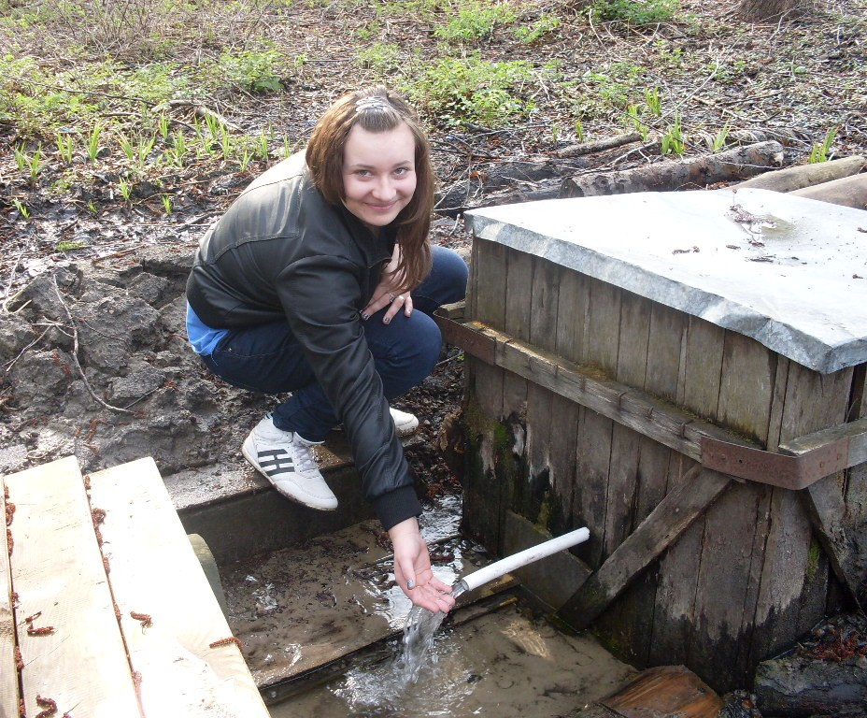
Проект выполнила обучающаяся 9 кл.
Петрова Аня
Руководитель – Лунькова В. И.
2012г.
Содержание
1.Введение
2.Проблемный вопрос
3.Гипотеза

4.Объектом экологического исследования
5.Цель исследования
6. Задачи
7.Метод физического изучения воды
8.Заболевания, возникающие при воздействии химических элементов на организм
9. Виды загрязнений и вызываемые ими заболевания
10 Биоиндексация воды
11.Выводы
11. Информационные источники

«Воде была дана волшебная власть,
стать соком жизни»
Леонардо да Винчи

Введение.
Самая актуальная проблема современности – это загрязнение водоемов и нехватка питьевой воды в России. Более половины жителей земли, т.е. 3,5 млрд. человек, пользуются источниками воды, не проходящей даже минимальной очистки.
Актуальная проблема чистой воды всегда ассоциируется с проблемами здоровья людей и качества жизни, всегда рассматривается как неотъемлемое право человека на чистую окружающую среду. Серьёзную опасность для здоровья населения представляет химический состав воды. Эпидемиологи установили прямую связь роста числа заболеваний с ухудшением качества питьевой воды.
На сегодняшний день состояние воды неутешительно. Но нельзя пренебрегать актуальностью этой проблемы. Необходим регулярный и тщательный анализ воды: в результате производственной деятельности человека изменяется состояние природной среды.
Самая актуальная проблема современности – это загрязнения водоемов и нехватки питьевой воды в России.
Необходимость воды для обеспечения жизнедеятельности человека обусловлена ролью, которую она играет в круговороте природы, а также в удовлетворении физиологических, рекреационных, эстетических и других потребностей человека.
По данным около 80% всех инфекционных болезней в мире связано с неудовлетворительным качеством питьевой воды и нарушениями санитарно-гигиенических норм водоснабжения.
Более половины жителей земли, т.е. 3,5 млрд. человек, пользуются источниками воды, не проходящей даже минимальной очистки. Из-за различных заболеваний, связанных с некачественной водой, таких как диарея, гепатит А, малярия и др., каждый год погибают более 5млн. человек, большинство из которых составляют дети. К 2025 г. В странах, испытывающих умеренную или серьёзную нехватку воды, будут жить уже две трети населения Земли.
Процессы загрязнения водных источников повсеместны, а их последствия чрезвычайно опасны для человека, растительного и животного мира. Вот почему актуальная проблема чистой воды всегда ассоциируется с проблемами здоровья людей и качества жизни, всегда рассматривается как неотъемлемое право человека на чистую окружающую среду. Согласно Всеобщей декларации прав человека право на чистую воду, её охрану и информацию о качестве воды - основные права человека, защищающие не только его здоровье, но и жизнь.
Каждый человек должен сделать все возможное для сохранения и улучшения качества воды, увеличения её количества для будущих поколений.
Приступая к написанию данной работы, мы ставили перед собой цель ещё раз поднять всем хорошо известную проблему водных ресурсов.

Проблемный вопрос
Влияет ли антропогенный фактор на качество воды?

Гипотеза
Качество воды остается неизменным

Объектом экологического исследования
Вода родника в д. Хлебниково и водопроводная вода
Цель исследования: выявление загрязняющих ингредиентов в воде и определение их концентрации
Задачи исследования:
-проанализировать информационные источники
-исследовать забор проб воды из различных источников для постановки опыта
-провести анализ соответствия качественных и количественных характеристик загрязняющих веществ;
-выявить закономерности изменения содержания загрязняющих веществ
в воде на состояние здоровья человека
-привлечь внимание людей, от которых зависит экологическое состояние воды, и прежде всего, жителей села

Система пресной воды, в том числе и питьевой, претерпевает острый кризис. Всемирная организация здравоохранения объявила текущее десятилетие десятилетием питьевой воды.
Необходимость воды для обеспечения жизнедеятельности организма человека обусловлена ролью, которую она играет в круговороте природы, а также в удовлетворении физиологических, гигиенических, рекреационных, эстетических и других потребностей человека. Решение проблемы удовлетворения потребностей человека в воде для различных целей тесно связано с обеспечением её необходимого качества.
Для исследований мы использовали данные санитарно – эпидемиологической службы по микробиологическим показателям и исследование органолептических показателей воды химическим методом
Санитарно –гигиенические исследования водопроводной воды
(данные протокола лабораторных исследований филиала ФГУЗ «Центр гигиены и эпидемиологии в Тамбовской области в Сосновском районе табл №1)
Исследуемые  объекты | Санитарно-гигиенические исследования
Исследуемые  объекты | Определенные показатели | Результаты исследований | Гигиенический норматив | НД на методы исследований
Вода  водопроводная | Хлориды | 98,0 | 350 | ГОСТ 4245
Вода  водопроводная | Железо общее | 0,025 | 0,3 | ГОСТ 4011
Вода  водопроводная | Жесткость общая | 9,5 | 7,0 | ГОСТ 5240  2005
Вода  водопроводная | Нитраты | 0,24 | 45,0 | ГОСТ 18826-73
Вода  водопроводная | Кальций | 114,2 | - | ПНД-Ф  14.1:2.95-97
Вода  водопроводная | Сульфаты | 137,5 | 500 | ГОСТ 4389-72
Вода  водопроводная | Йодид-ион | Менее 0,1 | 125 | МУК-4.1.1090-0

Микробиологическое исследование водопроводной воды (данные протокола лабораторных исследований филиала ФГУЗ «Центр гигиены и эпидемиологии в Тамбовской области в Сосновском районе)табл № 2

Определяемые показатели | Результат исследования | Гигиенический норматив | Единицы измерения | НД  на методы исследований
Общее микробное число | 4 | Не более 50 | КОЕ/мл | МУК4.2.1018-01
Общие колиформные бактерии | Не обнаружены | Отсутствие | КОЕ в100мл | МУК4.2.1018-01
Термотоллерантные колиформные бактерии | Не обнаружены | Отсутствие | КОЭ в100мл | МУК4.2.1018-01
Заключение: Исследуемая проба воды питьевой не соответствует по санитарно –гигиеническим показателям (жесткость)и соответствует микробиологическим показателям Сан Пин2.1.4.1074-01. «Питьевая вода Заключение для табл. №1 и №
- Метод физического изучения воды включает:
- Исследование прозрачности воды
- Определение в воде взвешенных частиц
- Запах
- Вкус
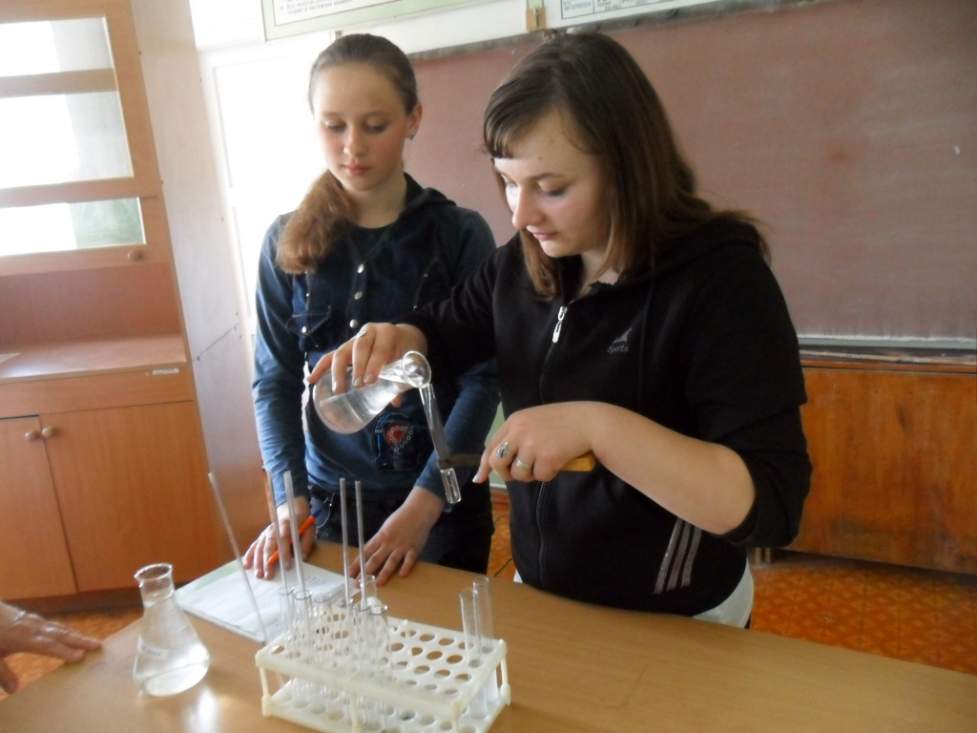
Ученицы 9 класса Петрова А. и Бобылева М. проводят микроисследование качество воды

Исследования в школьных условиях
Исследуемые объекты | Цвет | Запах | Соли  бария | Нитрат серебра | Родонит аммония
Вода  водопроводная | желтоватая | есть | Мутный белый осадок | Творожистый белый осадок | Розовый  цвет
Вода из родника | прозрачная | нет | Без изменений | Без изменений | Без изменений

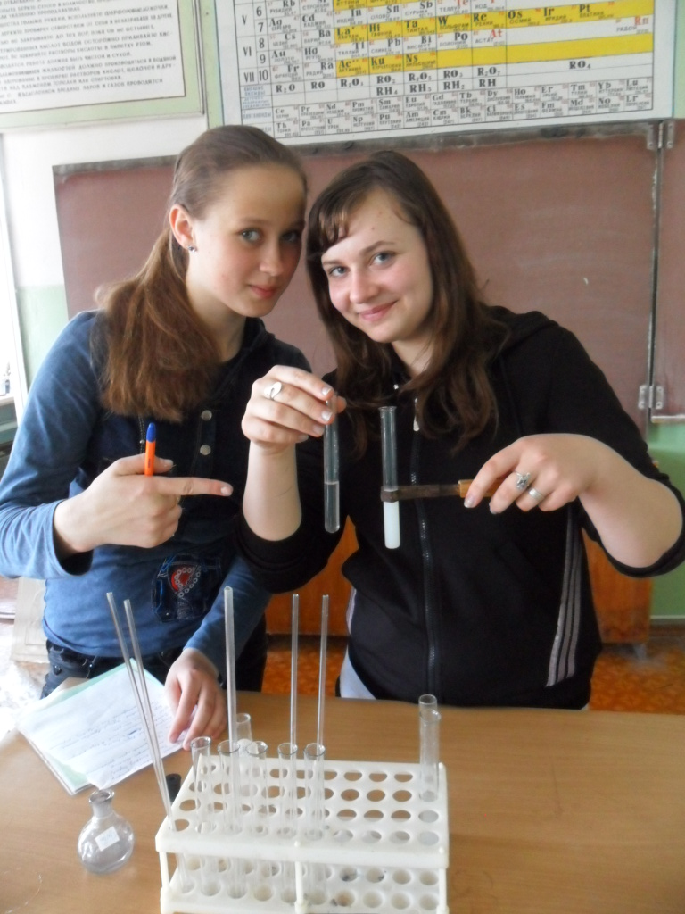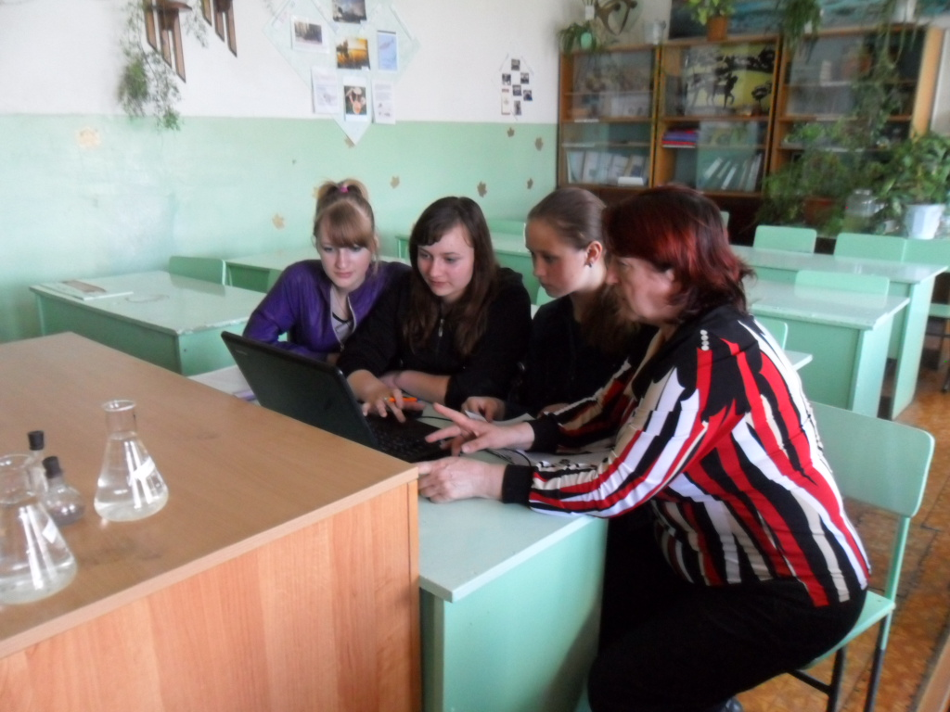
Рабочие будни (фото Ирины М.)
Биоиндексация воды.
Любая водная экосистема, находясь в равновесии с факторами внешней среды, имеет сложную систему подвижных биологических связей, которые нарушаются под воздействием антропогенных факторов. Прежде всего, влияние антропогенных факторов, и в частности, загрязнения отражается на видовом составе водных сообществ и соотношении численности слагающих их видов. Биологический метод оценки состояния водоема позволяет решить задачи, разрешение которых с помощью гидрофизических и гидрохимических методов невозможно. Оценка степени загрязнения водоема по составу живых организмов позволяет быстро установить его санитарное состояние, определить степень и характер загрязнения и пути его распространения в водоеме, а также дать количественную характеристику протекания процессов естественного самоочищения.
Планктон - совокупность живых обитателей водоема, не способных активно передвигаться или медленно передвигающихся, но не противостоящих токам воды.
Фитопланктон - совокупность растительных организмов водоема, не способных активно передвигаться, - важнейший компонент водных систем, активно участвует в формировании качества воды и является чутким показателем состояния водных экосистем и водоема в целом.
Подчеркивая всю важность биоиндикационных методов исследования, необходимо отметить, что биоиндикация предусматривает выявление уже состоявшегося или происходящего загрязнения окружающей среды по функциональным характеристикам особей и экологическим характеристикам сообществ организмов. Постепенные же изменения видового состава формируются в результате длительного отравления водоема, и явными они становятся в случае в случае далеко идущих изменений.
Таким образом, видовой состав живых организмов из загрязняемого водоема служит итоговой характеристикой токсикологических свойств водной среды за некоторый промежуток времени и не дает ее оценки на момент исследования.
В холодное время года системы биологической индикации в гидробиологии вообще не могут быть применены.
При сбросе в водоем токсических веществ, содержащихся в промышленных сточных водах, происходит угнетение и обеднение фитопланктона. При обогащении водоемов биогенными веществами, содержащимися, например, в бытовых стоках, значительно повышается продуктивность фитопланктона. При перегрузке водоемов биогенами возникает бурное развитие планктонных водорослей, окрашивающих воду в зеленый, сине-зеленый, золотистый, бурый или красный цвета ("цветение" воды). "Цветение" воды наступает при наличии благоприятных внешних условий для развития одного, редко двух-трех видов. При разложении избыточной биомассы, выделяется сероводород или другие токсичные вещества. Это может приводить к гибели зооценозов водоема и делает воду непригодной для питья. Многие планктонные водоросли в процессе жизнедеятельности нередко выделяют токсичные вещества. Увеличение в водоемах содержания биогенных веществ в результате хозяйственной деятельности человека, сопровождаемые чрезмерным развитием фитопланктона, называют антропогенным эвтрофированием водоемов.
Водорослям принадлежит ведущая роль в индикации изменения качества воды в результате эвтрофирования (заболачивания) водоема.
Зоопланктон также достаточно показателен как индикатор эвтрофирования и загрязнения (в частности органического и нитратного) вод. Кроме этого, среди зоопланктона встречаются и представители патогенной фауны, ограничивающей использование водного объекта в целях водоснабжения.
Простейшие являются высокочувствительными индикаторами сапробного состояния водоемов.
Зообентос - совокупность животных, обитающих на дне и в придонных слоях воды, служит хорошим индикатором загрязнения донных отложений и придонного слоя воды. Наиболее достоверными индикаторами среди них служат легочные моллюски, особенно катушки и речные чашечки. Положительные результаты дает также оценка качества воды по личинкам насекомых. Свободно живущие личинки ручейников, а также поденок являются наиболее чувствительными организмами.
Значение макрофитов (высшая водная растительность) наиболее существенно при предварительном гидробиологическом осмотре водных объектов. При загрязнении водоемов изменяется видовой состав, биомасса и продукция макрофитов, возникают морфологические аномалии, происходит смена доминантных видов, обусловливающих особенности ценоза. Данные по ихтиофауне важны при оценке состояния водного объекта в целом и особенно при определении допустимых уровней загрязнения водных объектов, имеющих рыбохозяйственное значение.
Различные виды живых существ показывают, чем загрязнена окружающая среда. Какой бы совершенной ни была современная аппаратура, она не может сравниться с "живыми приборами", реагирующими на те или иные изменения, отражающие воздействие всего комплекса факторов, включая сложные соединения различных ингредиентов.
Бурное развитие сине-зеленых водорослей - хороший индикатор опасного загрязнения воды органическими соединениями.
Лучший индикатор опасных загрязнений - прибрежное обрастание, располагающиеся на поверхностных предметах у кромки воды. В чистых водоемах эти обрастания ярко-зеленого цвета или имеют буроватый оттенок. Для загрязненных водоемов характерны белые хлопьевидные образования. При избытке в воде органических веществ и повышения общей минерализации обрастания приобретают сине-зеленый цвет, так как состоят в основном из сине-зеленых водорослей. При плохой очистке фекально-бытовых сточных вод обрастания бывают белыми или сероватыми. Как правило, они состоят из прикрепленных инфузорий (сувойки, кархезиум и др.) Стоки с избытками сернистых соединений могут сопровождаться хлопьевидными налетами нитчатых серобактерий-теотриксов.
Биоиндикация - способ оценки антропогенной нагрузки по реакции на нее живых организмов и их сообществ.
Биотестирование - использование в контролируемых условиях биологических объектов (тест-объектов) для выявления и оценки действия факторов (в том числе и токсических) окружающей среды на организм, его отдельную функцию или систему организмов. Хорошие результаты дает анализ бентосных (придонных) беспозвоночных. Оценка чистоты водоемов делается по преобладанию, либо отсутствию тех или иных таксонов.
- Какой бы совершенной ни была современная аппаратура, она не может сравниться с "живыми приборами", реагирующими на те или иные изменения, отражающие воздействие всего комплекса факторов, включая сложные соединения различных ингредиенто
- Бурное развитие сине-зеленых водорослей - хороший индикатор опасного загрязнения воды органическими соединениями.
- Лучший индикатор опасных загрязнений - прибрежное обрастание, располагающиеся на поверхностных предметах у кромки воды. В чистых водоемах эти обрастания ярко-зеленого цвета или имеют буроватый оттенок.
- При плохой очистке фекально-бытовых сточных вод обрастания бывают белыми или сероватыми. Как правило, они состоят из прикрепленных инфузорий (сувойки, кархезиум и др.)
- Стоки с избытками сернистых соединений могут сопровождаться хлопьевидными налетами нитчатых серобактерий-теотриксов.

Виды загрязнений и вызываемые ими заболевания
Поражение почек | Сердечно-сосудистая патология | Кариес зубов | Рак легких и кожи | Эндемический зоб
Наличие кадмия | Избыток кальция в воде | Недостаток фтора в воде | Наличие мышьяка в воде | Недостаток иода в воде
Поражение печени и почек | Паразитарные заболевания (лямблиоз и амебиоз) | Онкологические заболевания в результате хлорирования воды | Фиброз и повреждение клеток печени | Дизентерия, холера
Повышенное содержание меди в воде | Недостаточное фильтрование и обеззараживание воды | Хлорирование (окисление) содержащихся в природных водах органических углеводородов до дотригалометанов | Избыточное содержание железа | Недостаточное обеззараживание воды
Заболевания, представленные в таблице, вызваны, в основном, неочищенными и недостаточно очищенными стоками промышленности, сельского хозяйства и хозяйственно-бытовыми, попадающими в природные водные объекты, откуда осуществляется забор воды для хозяйственно-питьевого водоснабжения
Зависимость состояния здоровья человека от качества воды
- Каждый год в реки всего мира сбрасывается до 450 млрд м3 бытовых и промышленных отходов, поэтому вода содержит более 13000 токсических элементов: каждые 8 сек от болезней, вызванных грязной водой, умирает ребёнок. Также утверждено, что 85% всех заболеваний в мире передаётся водой. Ежегодно 25 млн человек умирают от этих заболеваний.
- эпидемия синдрома хронической усталости сейчас очень распространена в мире, и она является тем расстройством, при котором нужно ежедневно выпивать как минимум 8 стаканов воды в день. Оказывается, токсины и химические элементы, вызывающие боли в мышцах, головные боли и сильную слабость, являющиеся очень распространенными жалобами
Выводы
- Гипотеза не подтвердилась. Качество воды не остается неизменным.
- Вода из родника -это чистейшая вода.
- Питьевая водопроводная вода достаточно чистая в быту, но имеет в своем составе повышенное содержание железа.
- Необходимо заменить устаревшие трубы на пластиковые
- В домашних условиях использовать водоочистительные фильтры типа «Барьер», кипятить воду (снижает жестокость воды)
- Состояние здоровья зависит от качества воды

Информационные ресурсы
1.Авакян А.Б., Широков В.М. Комплексное использование и охрана водных ресурсов: Учеб. пособие. - Мн.: Ун-кое, 1999г.
2. Аранская О.С., Бурая И.В. Проектная деятельность школьников в процессе обучения химии. Москва. Издательский центр «Вентана-Граф» 2005 г
3. Беличенко Ю.П., Швецов М.Н. Рациональное использование и охрана водных ресурсов. - М.: Россельхозиздат, 2006г.
4.Белов С. В. Охрана окружающей среды / С. В. Белов. – М. Высшая школа, 1991. – 319 с.
6.Кичигин, В. И. Использование интегральных показателей загрязненности для анализа состояния водотоков / В. И. Кичигин, Е. Д. Палагин //ВСТ. – 2005. – № 7. – с.25.
7..Кочановский А.М. и др. Очистка и использование сточных вод, - М.: Химия, 2006г.
8. Кузнецов В.Г. Экология и будущее. – М Издательство МГУ, 2005 г.
9. Макрушин, А. В. Биоиндикация загрязнений внутренних водоемов. Биологические методы оценки природной среды / А. В. Марушин. – М.: Наука, 1978.
10. Макрушина, А. В. Биологический анализ качества вод / А. В. Макрушина. – Л.: Изд. АН СССР, 1976.
11. Мониторинг и методы контроля окружающей среды / Под ред. Афанасьева Ю. А. – М.: Изд-во МНЭПУ, 2001.
12. Санитарные нормы и правила охраны поверхности во о загрязнения. – М.Изд – во Министерства здравоохранения РФ,2005 г.
13. Сибагатуллина, А. М. Мазуркин, П. М. Динамика загрязненности речной воды / А. М. Сибагатуллина, П. М. Мазуркин//. Экология и промышленность России. -№ 2. – 2009. – с. 48-52.
14. протокол лабораторных исследований филиала ФГУЗ «Центр гигиены и эпидемиологии в Тамбовской области в Сосновском районе
15. Уэр, Дж. Проблемы загрязнения окружающей среды и токсикологии / Под ред. Дж. Уэра. – М.: Мир, 1993. – 192 с.
16. Филенко, О. Ф. Методы биотестирования качества водной среды. / О. Ф. Филенко – М., МГУ, 1988.

